Francisco aboga por "recalificar evangélicamente la misión de la Iglesia en el mundo"
"El Espíritu Santo es el jefe de las Obras Misionales Pontificias"
El Papa invita a la conversión misionera de las estructuras de la Iglesia
Redacción, 01 de junio de 2018 a las 17:45
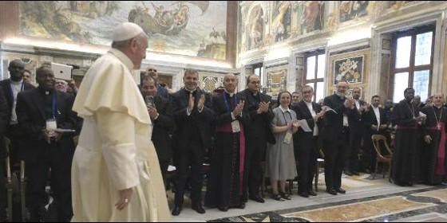
El Papa recibió a los directores nacional de Obras Misionales Pontificias Vatican News

Invitó a rezar para que el Sínodo para la Amazonía pueda "recalificar evangélicamente la misión también en esa región del mundo tan probada, injustamente explotada y necesitada de la salvación de Jesucristo"
El papa Francisco recibió este viernes en la Sala Clementina a los directores nacionales de las Obras Misionales Pontificas (OMP) que participan de su Asamblea General, en la que monseñor Giampietro dal Toso fue elegido nuevo presidente.
El pontífice agradeció a los miembros de las OMP por su trabajo de sensibilización misionera y les recordó que no se trata simplemente de volver a pensar los motivos para hacer mejor lo que ya se hace, sino de que la conversión misionera de las estructuras de la Iglesia necesita "santidad personal y creatividad espiritual".
Francisco los animó a vivir el período de preparación del Mes Misionero Extraordinario de octubre de 2019, que él convocó en la Jornada Misionera Mundial de 2017, como una gran oportunidad para renovar el compromiso misionero de toda la Iglesia, y expresó su preocupación ante el riesgo de que el trabajo de las OMP se reduzca a la mera ayuda material.
En este sentido, el Papa consideró "actual y urgente" la "grande y valiente intuición de papa Benedicto XV contenida en la Maximum illud", sobre la necesidad de recalificar evangélicamente la misión de la Iglesia en el Mundo. Un objetivo común que, según el pontífice, "puede y debe" ayudar a las Obras Misionales Pontificias, a vivir una fuerte comunión de espíritu, de colaboración recíproca y de apoyo mutuo.
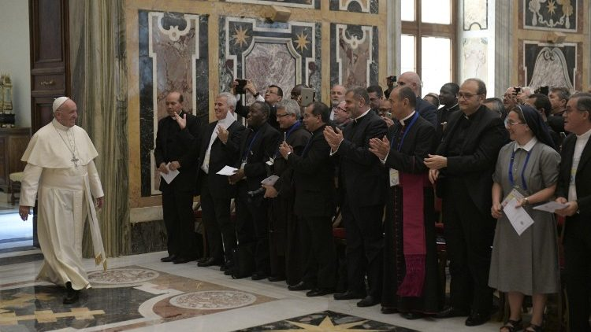
Francisco, con los directores nacionales de OMP
"Si la renovación será auténtica, creativa y eficaz, la reforma de sus Obras consistirá en una verdadera refundación, una recalificación según las exigencias del Evangelio", puntualizó, y sostuvo: "No se trata simplemente de volver a pensar los motivos para hacer mejor" lo que ya se hace, sino que "la conversión misionera de las estructuras de la Iglesia necesita "santidad personal y creatividad espiritual".
Francisco estimó que no necesita sólo "renovar lo viejo, sino permitir que el Espíritu Santo cree lo nuevo, haga nuevas todas las cosas".
Tras alentarlos a ser "audaces y valientes en la misión, colaborando con el Espíritu Santo siempre en comunión con la Iglesia de Cristo", afirmó que el Espíritu Santo "es el jefe de las Obras Misionales Pontificias" y les recordó que audacia significa ir con valentía, con el fervor "de los primeros que anunciaron el Evangelio".
"Que su libro habitual de oración y meditación, sean los Hechos de los Apóstoles", sugirió el pontífice.
Al insistir sobre la necesidad de la recalificación evangélica, a partir de la misión de Jesús, el Papa subrayó el concepto al explicar que se trata de recalificar el esfuerzo de recopilación y distribución de las ayudas materiales a la luz de la misión y de la formación que esta requiere, para que conciencia y responsabilidad misionera vuelvan a ser parte de la vivencia ordinaria de todo el Santo Pueblo fiel de Dios.
Del tema elegido para el Octubre Misionero 2019, "Bautizados y enviados, la Iglesia de Cristo en misión en el Mundo", el Papa indicó que la misión "es el envío para la salvación que obra la conversión del enviado y del destinatario" y agregó: "Nuestra vida es, en Cristo, una verdadera misión". "Nosotros mismos somos misión", porque somos "amor de Dios comunicado" y así la "dimensión misionera de nuestro Bautismo" se traduce en un "testimonio de santidad que dona vida y belleza al mundo".
Francisco precisó que "para poder colaborar con la salvación del mundo, se necesita amarlo y estar dispuestos a dar la vida sirviendo a Cristo, único Salvador del mundo".
El Papa se refirió también a la coincidencia temporal del Mes Misionero Extraordinario y del Sínodo para la Amazonía de 2019, y manifestó que su intención- acogiendo las preocupaciones de fieles, laicos y pastores- es que se encuentre para rezar y reflexionar sobre los desafíos de la evangelización de estas tierras de América Meridional, donde viven importantes Iglesias particulares.
"Que esta coincidencia nos ayude a tener fija nuestra mirada en Jesucristo en el afrontar los problemas, desafíos, riquezas y pobrezas", pidió, e invitó a rezar para que el Sínodo para la Amazonía pueda "recalificar evangélicamente la misión también en esa región del mundo tan probada, injustamente explotada y necesitada de la salvación de Jesucristo".
(RD/Aica)

